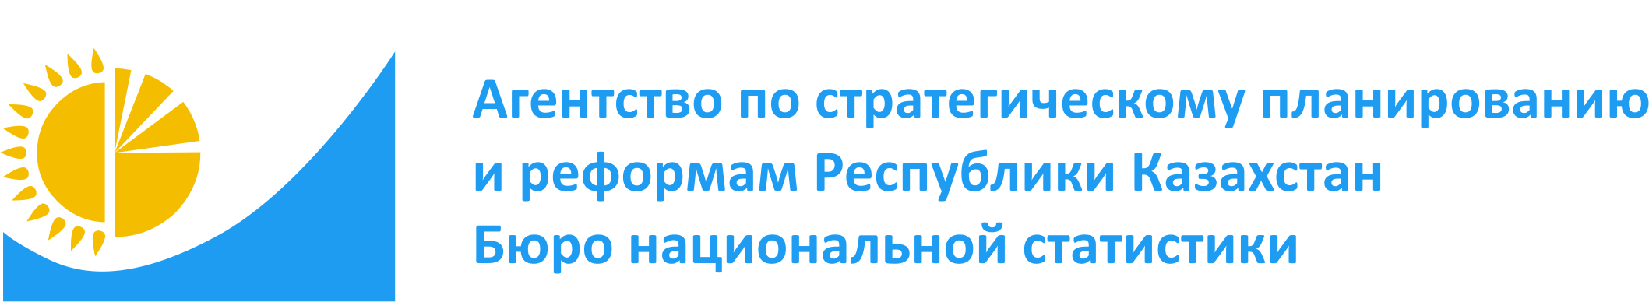 |  | 
 | www.stat.gov.kz
Пресс-релиз | 12 апреля 2022г.

Товарооборот Казахстана со странами ЕАЭС увеличился на 22,8%*

В январе-феврале 2022г. товарооборот Республики Казахстан со странами ЕАЭС составил3 771,2млн долларов США, что в номинальном выражении больше на 22,8% по сравнениюс аналогичным периодом прошлого года.
В январе-феврале 2022г. экспорт товаров сложился на уровне 1 174,9 млн долларов США (больше на 26,8%), импорт –2 596,3млн долларов США (на 21,1% больше).
В общем объеме внешнеторгового оборота Республики Казахстан со странами ЕАЭС большую долю занимает Российская Федерация – 93,5%, далее следуют Кыргызстан – 3,3%, Беларусь – 3,1% и Армения – 0,1%.

Товарооборот Казахстана со странами ЕАЭС
(млн долларов США)
 | Экспорт |  | Импорт
Страны ЕАЭС | январь-февраль 2021г. | январь-февраль 2022г. | январь-февраль 2021г. | январь-февраль 2022г.
Россия | 823,2 | 1090,7 | 2 005,5 | 2435,4
Кыргызстан | 84,6 | 72,6 | 33,6 | 53,7
Беларусь | 17,7 | 10,9 | 103,5 | 105,5
Армения | 1,3 | 0,7 | 1,2 | 1,7
Итого | 926,8 | 1 174,9 | 2 143,8 | 2 596,3

Наибольший прирост в экспорте со странами ЕАЭС по сравнению с аналогичным периодом прошлого года наблюдается по плоскому прокату – рост в 3 раза, в импорте наибольшее увеличение по сравнению с январем-февралем прошлого года отмечено по пшенице и меслин – 7,4 раза в тыс. долларов США.
Товарная структура экспорта и импорта Республики Казахстан со странами ЕАЭС
в процентах

*Предварительные данные.
www.stat.gov.kz / Официальная статистика/По отраслям/ Статистика внешней и взаимной торговли
Пресс-служба:  Маратқызы Жазира  Тел. +7 7172 749002 | Instagram:@statgov.kz  Te.me: statgov.kz  Facebook: kazstatgov.kz
©Агентство по стратегическому планированию и реформам Республики Казахстан Бюро национальной статистики

